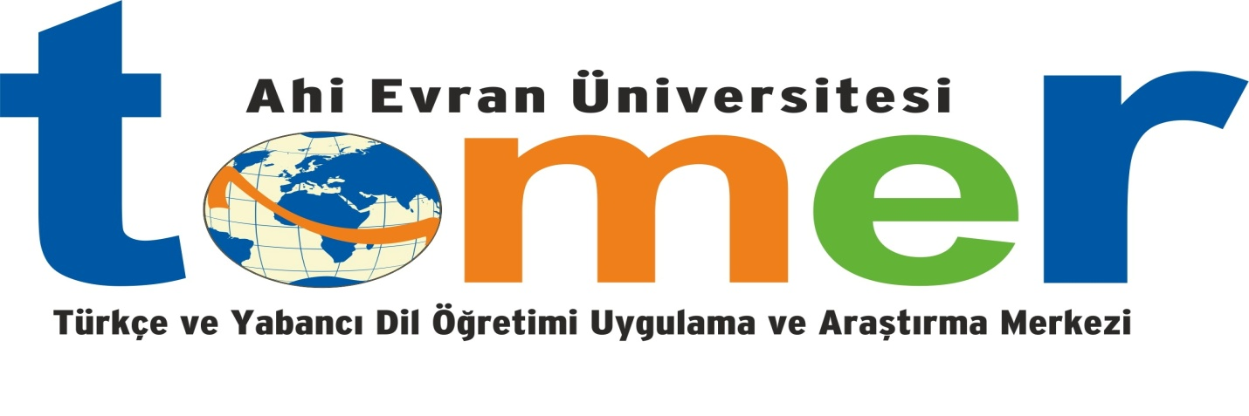

Yabancı Uyruklu Öğrenciler için Türkçe Yeterlilik Sınavı 26 Eylül 2017 Salı günü saat 10:00’da Cacabey Kampüsünde bulunan TÖMER binasında yapılacaktır.

İlgili öğrencilere önemle duyurulur.

